

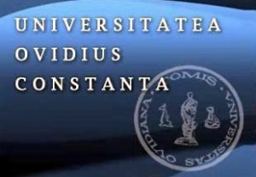 |  | 
CONFIRMARE DE PARTICIPARE

la Simpozionul cu tema:
“OPORTUNITAŢI DE FINANŢARE PROGRAMUL CADRU DE CERCETARE ŞI INOVARE ORIZONT 2020.
ASPECTE PRACTICE PRIVIND DEPUNEREA PROPUNERILOR DE PROIECT”

Constanţa, 28-30aprilie 2014, Universitatea Ovidius, Aula Magna, Bd. Mamaia, 124.

Organizaţia_______________________________________________________

Domeniul de activitate:______________________________________________

Telefon_________________________________Fax____________________________

E-mail_________________________________________________________________

Participanţi: ____________________________________________________________________

______________________________________________________________________

Va rugam confirmati participarea pana in data de 24.04.2014 la fax. 0241 619454, email: een@ccina.ro

